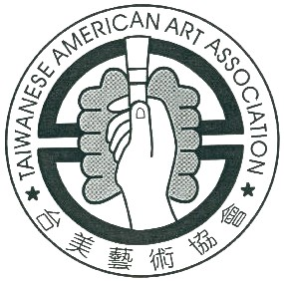 | Taiwanese American Art Association  1638 kiowa Crest Dr. Tel: 562-310-6758  Diamond Bar, CA 91765 Tel: 626-289-8202  echoidea@yahoo.com Tel: 909-396-7553  Tel: 626-375-8909

台 美 藝 術 展
(繪畫比賽)
(Taiwanese American Art Exhibition)

台美藝術協會主辦, 台灣聯合基金會, 台灣會館, 洛杉磯華僑文教服務中心(CCTECO) 與 太平洋時報協辦, 將在五月三日至五月四日為台灣傳統週而舉辦一個對外公開的美術比賽, 歡迎所有有台灣背景的人士參加。這次的展覽有兩種類別: 成人組(14歲以上)與兒童組(13歲以下), 這次的評審將會由台美藝術協會與美國藝術教授擔任, 他們將會從所有作品選出60到80件作品。

- 作品必須在4月29日(禮拜二)到4月30日(禮拜三)交到CCTECO(洛僑中心)展覽廳 ,每件作品必須裝框, 背面要有可掛在牆上的配備, 報名表可在CCTECO(洛僑中心)索取, 地址是9443 Telstar Avenue, El Monte, CA 91731 電話: (626) 443-9999, 或 e-mail到 echoidea@yahoo.com 索取.
- 所有作品必須是由您自已所創作的藝術作品。
- 因場地問題, 所有作品必須在24英吋 x 30英吋以下, 雕塑作品必須在100磅以下, 所有參賽者送審作品數件沒有限制。台美藝術協會擁有拒絕因其作品太大或太難運輸的美術作品的權利。
- 第一件作品的報名費是$10, 第二件以後都是$5 (恕不退費), 會在您報名時一起收取報名費。
- 落選的作品會在5月1日或2日用電話或E-Mail 通知請來領回其作品, 如果沒通知就表示已入選了。
- 一般組有金牌獎(獎金$300), 銀牌獎(獎金$200), 銅牌獎(獎金$100) 與及陳景容獎(特別獎, 獎金$500), 兒童組有金牌獎(獎金$200), 銀牌獎(獎金$100), 及銅牌獎(獎金$50)。得獎人必須在名次公佈時在場才能領取獎品(名次會在5月3日下午2點時公佈) 。
- 所有參賽作品必須要在展覽後的5月4日(禮拜日)下午4點到6點或在5月6日(禮拜二)整天在洛僑中心拿回。
- 本畫會並不負責其作品的損壞, 但我們會盡力來避免損壞發生。
9. 台美藝術協會有權利用您的作品來作為台美展的廣告。

